

Universidad Tecnológica del Perú

Avance de Proyecto I
“NEXUSPC: Sistema de Gestión de Inventario y CRM para el Sector de Componentes Tecnológicos”

Integrantes:

- Vilcapoma Vicente R. Gustavo | U22216852
- Quinto Cardenas A. Kervin | U23225366
- Chuquimantari Villegas Antony Brdyn | U20240087
- Silva Rosas Juan Caleb | U23273304
- Cruz Garbozo Sergio Rodrigo | U23222945
- Mori Cisneros Luis Fernando | U21231235

DOCENTE:

Dra. Ing. Roca Avila Yovana Connie

Curso:
Integrador I : Sistemas - Software

Sección 32652

2026

ÍNDICE GENERAL

CAPITULO 1: 3
ASPECTOS GENERALES DE LA EMPRESA 3
Definición del problema 3
Descripción y Contexto de la empresa 3
Visión 4
Misión 4
Entornos de la empresa 4
Entornos internos de la empresa 4
Entornos externos de la empresa 4
Definición de objetivos 5
Objetivos generales 5
Objetivos específicos 5
Alcances 5
Limitaciones 6
Lean Canvas 6
Requerimientos Funcionales y no Funcionales 7
CAPITULO 2: 8
Alternativas de solución 9
Alternativa 1: 9
Alternativa 2: 9
Alternativa 3: 9
CAPITULO 3: 10
Desarrollo de la solución: 10
Project Charter: 10
Diagrama de Gantt: 10
Diagnóstico WORK BREAKDOWN STRUCTURE (WBS) 12

CAPITULO 1:

ASPECTOS GENERALES DE LA EMPRESA

Definición del problema

Actualmente, diversas organizaciones que se dedican a comercializar hardware enfrentan desafíos críticos en la administración de sus operaciones diarias debido a una desconexión entre sus procesos de ventas y la gestión de sus almacenes. Esta falta de integración ha generado puntos de dolor que afectan directamente la rentabilidad y el servicio al cliente.

Se ha identificado, en primer lugar, un descontrol de stock especializado, donde la ausencia de un registro preciso impide conocer la disponibilidad real de componentes críticos. Asimismo, la pérdida de trazabilidad dificulta el seguimiento de los productos desde su ingreso hasta su venta final, lo cual es vital en el sector tecnológico. Por otro lado, la falta de análisis de datos y la ineficiencia operativa resultan en una toma de decisiones basada en suposiciones y una carga de trabajo manual innecesaria, lo que genera retrasos y posibles errores de compatibilidad en los pedidos de los clientes.

Descripción y Contexto de la empresa

NexusPC surge en un ecosistema de retail tecnológico donde interactúan administradores, técnicos y clientes en la búsqueda de soluciones de hardware de alto rendimiento. La empresa enfrenta la necesidad de optimizar procesos complejos, como el ensamblaje a medida y la gestión de garantías, para un público exigente compuesto por gamers, entusiastas y profesionales de ingeniería.

El contexto operativo de NexusPC requiere una plataforma integral que unifique la gestión de clientes (CRM) con un control de inventario técnico. Al operar en un entorno digital accesible desde dispositivos web y móviles, la empresa busca garantizar que cada componente sea rastreado mediante una base de datos centralizada, evitando así quiebres de stock y asegurando un flujo de ventas ágil y libre de errores técnicos. Esta infraestructura es fundamental para soportar tanto el punto de venta físico como la integración con marketplaces modernos.

Visión

Convertirse en el estándar de software de gestión para el sector de hardware y ensamblaje a nivel regional, siendo reconocidos por nuestra capacidad de automatizar procesos complejos y mejorar la toma de decisiones basada en datos en tiempo real.

Misión

Optimizar la carga innecesaria de trabajo a las empresas de tecnología mediante una plataforma integral que unifica la gestión de clientes y el control de inventario de hardware, permitiendo un flujo de ventas ágil, técnico y libre de errores de compatibilidad.

Entornos de la empresa

Entornos internos de la empresa

- Gestión de Inventario y Ventas: El personal técnico y de ventas podrá realizar búsquedas de componentes tecnológicos, consultar disponibilidad en tiempo real y procesar pedidos de clientes de forma ágil.

B. Administración de Roles y Seguridad: El sistema permitirá restringir funcionalidades según el tipo de usuario (administrador o técnico), garantizando que solo el personal autorizado gestione proveedores o modifique el catálogo técnico.

Entornos externos de la empresa

- Módulo CRM y Fidelización: El sistema operará en un ecosistema donde los clientes (gamers, profesionales y estudiantes) podrán solicitar soporte técnico y gestionar sus garantías mediante el historial centralizado de la plataforma.

- Accesibilidad Multiplataforma: La base de datos centralizada será accesible desde dispositivos web y móviles, permitiendo la integración con marketplaces externos y garantizando la trazabilidad de cada componente para el cliente final.

Definición de objetivos

Objetivos generales

Desarrollar e implementar un sistema integral de gestión de ventas y control de inventarios especializado en hardware. Este sistema busca optimizar los procesos operativos y mejorar la relación con los clientes mediante una plataforma centralizada y eficiente, garantizando la trazabilidad de cada componente tecnológico.

Objetivos específicos

- Diseño de Arquitectura: Diseñar una arquitectura de base de datos relacional que permita gestionar la compatibilidad técnica y el seguimiento por números de serie de cada componente informático.

- Automatización de Inventario: Automatizar el control de existencias mediante un sistema de alertas de stock crítico para evitar quiebres de inventario y facilitar el reabastecimiento estratégico.

- Implementación de CRM: Implementar un módulo de CRM que centralice el historial de compras y las garantías de los usuarios para ofrecer un servicio postventa personalizado y eficiente.

- Análisis de Datos: Generar reportes estadísticos y tableros de control en tiempo real que faciliten la toma de decisiones basada en la rotación de productos y tendencias de venta.

- Gestión de Roles: Restringir las funcionalidades del sistema según el tipo de usuario para garantizar la seguridad de la información y la integridad de los procesos administrativos.

Alcances

- Gestión integral de inventario tecnológico: El sistema permitirá registrar, actualizar y monitorear en tiempo real el stock de componentes informáticos, incluyendo trazabilidad mediante números de serie y control de compatibilidad técnica.

- Automatización operativa: El sistema automatizará procesos clave como registro de ventas, actualización de inventario y generación de alertas de stock crítico para reducir errores humanos y tiempos operativos.

- Generación de reportes estratégicos: El sistema proporcionará reportes y estadísticas en tiempo real sobre ventas, rotación de productos y comportamiento de clientes para apoyar la toma de decisiones empresariales.

- Integración de CRM y ventas: La plataforma centralizará la información de clientes, historial de compras, garantías y solicitudes de soporte técnico, fortaleciendo la relación comercial y el servicio postventa.

Limitaciones

- Alcance inicial reducido: La primera versión del sistema estará orientada principalmente a pequeñas y medianas empresas del sector hardware, sin incluir aún funcionalidades avanzadas de comercio electrónico completo.

- Dependencia de conectividad: En la alternativa web o híbrida, el funcionamiento óptimo dependerá de una conexión estable a internet para sincronización y acceso remoto.

- Capacitación del personal: Los usuarios deberán recibir capacitación básica para utilizar correctamente los módulos CRM e inventario especializado.

Lean Canvas

Figura 1. Desarrollo del Lean Canvas para el sistema NexusPC.
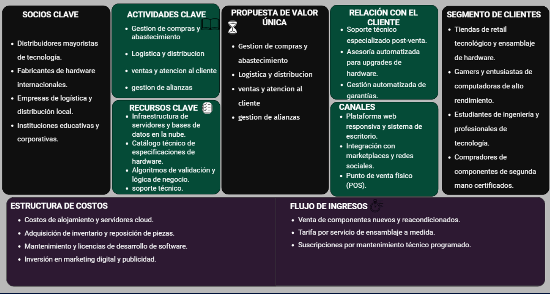
Fuente: Elaboración propia.

Requerimientos Funcionales y no Funcionales
Los requerimientos no funcionales se refieren a las características y condiciones que establecen cómo debe funcionar un sistema, en lugar de las funciones específicas que debe llevar a cabo. Estos requisitos están relacionados con la calidad del sistema, su eficacia, lo fácil que es usarlo y otros atributos que afectan el rendimiento global de la operación y la experiencia del usuario
Figura 2. Requerimientos Funcionales
ID | Requerimiento Funcional | Descripción
RF01 | Inicio de sesión | El sistema permitirá autenticación mediante usuario y contraseña con roles.
RF02 | Gestión de productos | Permitirá registrar, editar y eliminar componentes tecnológicos.
RF03 | Control de inventario | Actualizará automáticamente el stock después de cada venta o compra.
RF04 | Alertas de stock | Notificará cuando un producto alcance el stock mínimo.
RF05 | Registro de clientes | Permitirá registrar clientes individuales o empresas.
RF06 | Historial de clientes | Mantendrá historial de compras del cliente (CRM).
RF07 | Registro de ventas | Permitirá registrar ventas y asociarlas a clientes.
RF08 | Facturación | Generará comprobantes de venta automáticamente.
RF09 | Gestión de proveedores | Permitirá registrar proveedores y compras de productos.
RF10 | Soporte y garantías | Permitirá registrar garantías y solicitudes de soporte técnico.
RF11 | Reportes | Generará reportes de ventas e inventario.
RF12 | Control de roles | Restringirá funcionalidades según tipo de usuario.

Fuente: Elaboración propia.

Las especificaciones funcionales son explicaciones que señalan las operaciones y los rasgos que un producto o sistema tiene que brindar para satisfacer las exigencias de los usuarios y alcanzar las metas del proyecto. Estos requisitos establecen la forma en que el usuario y el sistema deben interactuar, así como las tareas que este último debe realizar

Figura 3. Requerimientos No Funcionales
ID | Requerimiento No Funcional | Descripción
RNF01 | Seguridad | Contraseñas cifradas y control de acceso por roles.
RNF02 | Rendimiento | Respuesta del sistema menor a 3 segundos.
RNF03 | Usabilidad | Interfaz intuitiva y fácil de usar.
RNF04 | Disponibilidad | Sistema disponible mínimo 99% del tiempo.
RNF05 | Backup | Copias de seguridad automáticas de la base de datos.
RNF06 | Escalabilidad | Permitirá agregar nuevas sucursales o módulos.
RNF07 | Mantenibilidad | Arquitectura MVC para facilitar mantenimiento.
RNF08 | Compatibilidad | Funcionará en equipos de escritorio modernos.

CAPITULO 2:

Alternativas de solución

Alternativa 1:

Descripción: Implementar un sistema de escritorio local desarrollado en Java con una base de datos centralizada en un servidor físico dentro de la empresa. Esta solución se enfoca en el control estricto del inventario de hardware sin depender de una conexión externa a internet para las operaciones de venta diaria.

Ventajas: Alta velocidad de procesamiento local, mayor seguridad de los datos internos y funcionamiento garantizado ante caídas de internet.

Desventajas: Dificultad para el acceso remoto por parte de los administradores y costos de mantenimiento de hardware del servidor local.

Alternativa 2:

Descripción: Desarrollar una plataforma web responsiva alojada en la nube (Cloud) que integre los módulos de inventario y CRM, permitiendo el acceso desde dispositivos móviles y computadoras de escritorio.

Ventajas: Acceso total desde cualquier ubicación para la gestión de clientes, actualizaciones en tiempo real y facilidad de integración con redes sociales para ventas.

Desventajas: Dependencia absoluta de una conexión a internet estable y costos recurrentes por el alojamiento en servidores cloud.

Alternativa 3:

Descripción: Implementar una solución híbrida que utilice una arquitectura de microservicios, manteniendo una base de datos local sincronizada automáticamente con una plataforma en la nube para el análisis de datos y reportes gerenciales.

Ventajas: Combina la operatividad offline del punto de venta con la flexibilidad del monitoreo remoto y el respaldo automático de información (backup).

Desventajas: Mayor complejidad en el desarrollo de la arquitectura de sincronización y costos iniciales de implementación más elevados.

CAPITULO 3:

Desarrollo de la solución:

Project Charter:

Figura 4. Matriz de selección de la alternativa para el sistema NexusPC.

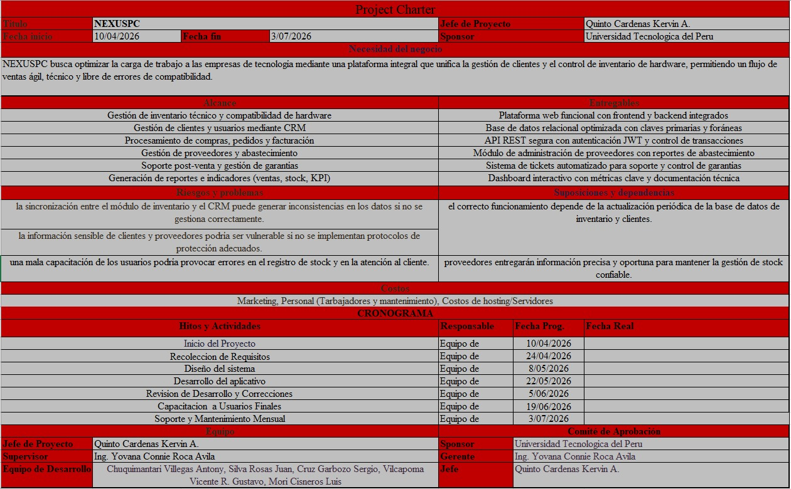
Fuente: Elaboración propia.

Diagrama de Gantt:

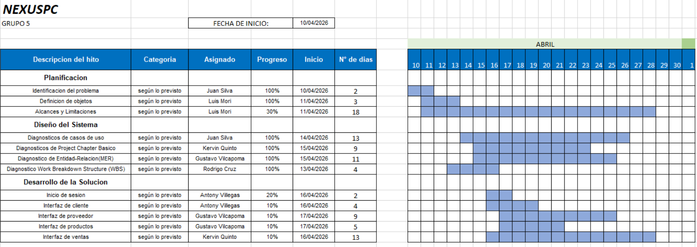


Diagnóstico WORK BREAKDOWN STRUCTURE (WBS)
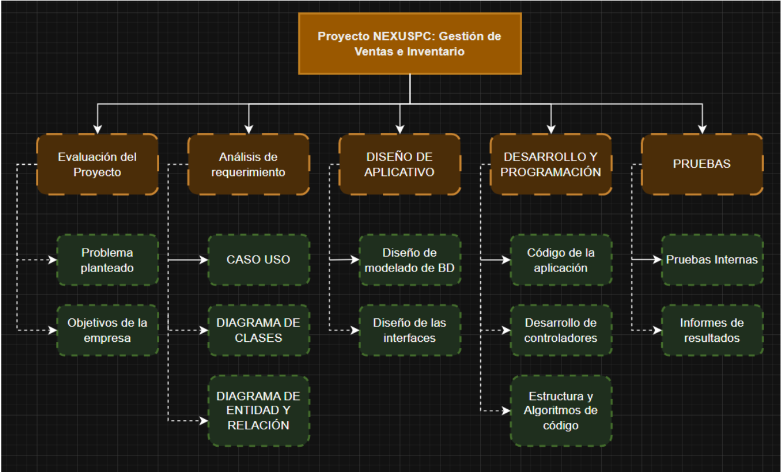

Conclusiones:
- Durante el primer avance se logró identificar la problemática principal del sector de componentes tecnológicos, relacionada con el control ineficiente del inventario, seguimiento limitado de clientes y falta de integración entre procesos comerciales y logísticos. Esto permitió establecer objetivos concretos orientados a la automatización y centralización de la información
.
- Se definieron los alcances y limitaciones del sistema, delimitando las funcionalidades principales del Sistema de Gestión de Inventario y CRM, lo que contribuye a evitar desviaciones del proyecto y mantener alineado el desarrollo con los requerimientos reales del negocio.

- En esta etapa se desarrollaron los diagnósticos fundamentales del sistema, incluyendo casos de uso, modelo entidad–relación y estructura de desglose del trabajo (WBS), proporcionando una base sólida para el desarrollo técnico posterior.

- Se elaboró y ajustó el cronograma del proyecto, asignando responsables, tiempos estimados y porcentajes de avance por actividad. Esto permite monitorear el progreso del equipo y facilita el control del cumplimiento de los hitos establecidos.

